
Департамент ГРАДОСТРОИТЕЛЬНОГО РАЗВИТИЯ
Томской области
пРИКАЗ
<Дата> |  | № <Номер>
Об утверждении проекта планировки территории для размещения линейного объекта «Обустройство Шингинского месторождения. ДНС с УПСВ. Реконструкция. Первая очередь»

В соответствии со статьей 45 Градостроительного кодекса Российской Федерации, постановлением Губернатора Томской области от 04.02.2022 № 6 «Об утверждении Положения о Департаменте градостроительного развития Томской области»,
ПРИКАЗЫВАЮ:
- Утвердить основную часть проекта планировки территории для размещения линейного объекта «Обустройство Шингинского месторождения. ДНС с УПСВ. Реконструкция. Первая очередь» согласно приложению к настоящему приказу.
- Комитету по делопроизводству Департамента градостроительного развития Томской области:
- обеспечить государственную регистрацию и официальное опубликование настоящего приказа;
- в течение семи дней со дня принятия настоящего приказа направить утвержденную документацию по планировке территории на бумажном носителе или в форме электронного документа Главе Каргасокского района Томской области, Главе Парабельского района Томской области с приложением копии настоящего приказа, для официального опубликования и размещения на официальном сайте муниципального образования.
- Настоящий приказ вступает в силу со дня его официального опубликования.

Начальник департамента | <Штамп ЭП> | Т.Б. Мухамеджанов

Приложение
к приказу Департамента
градостроительного развития
Томской области

от <Дата> № <Номер>


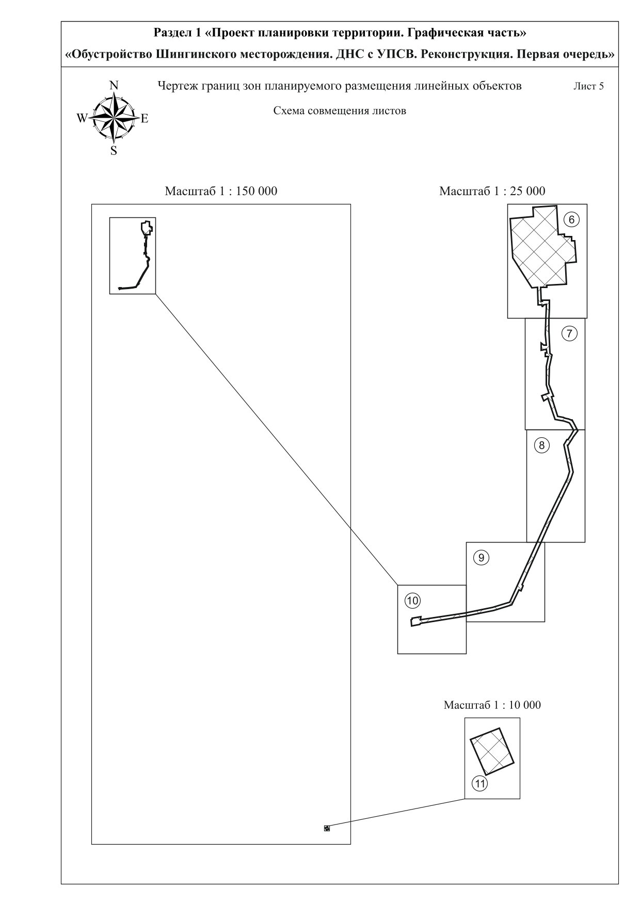
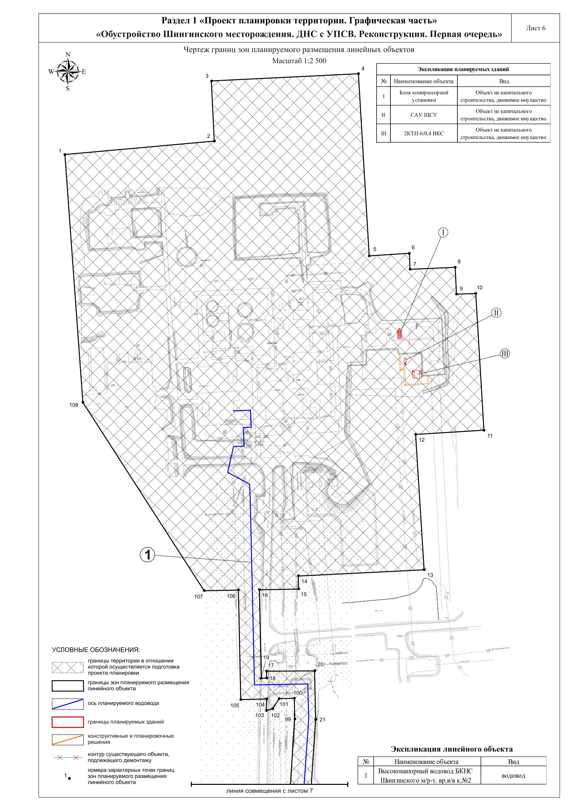
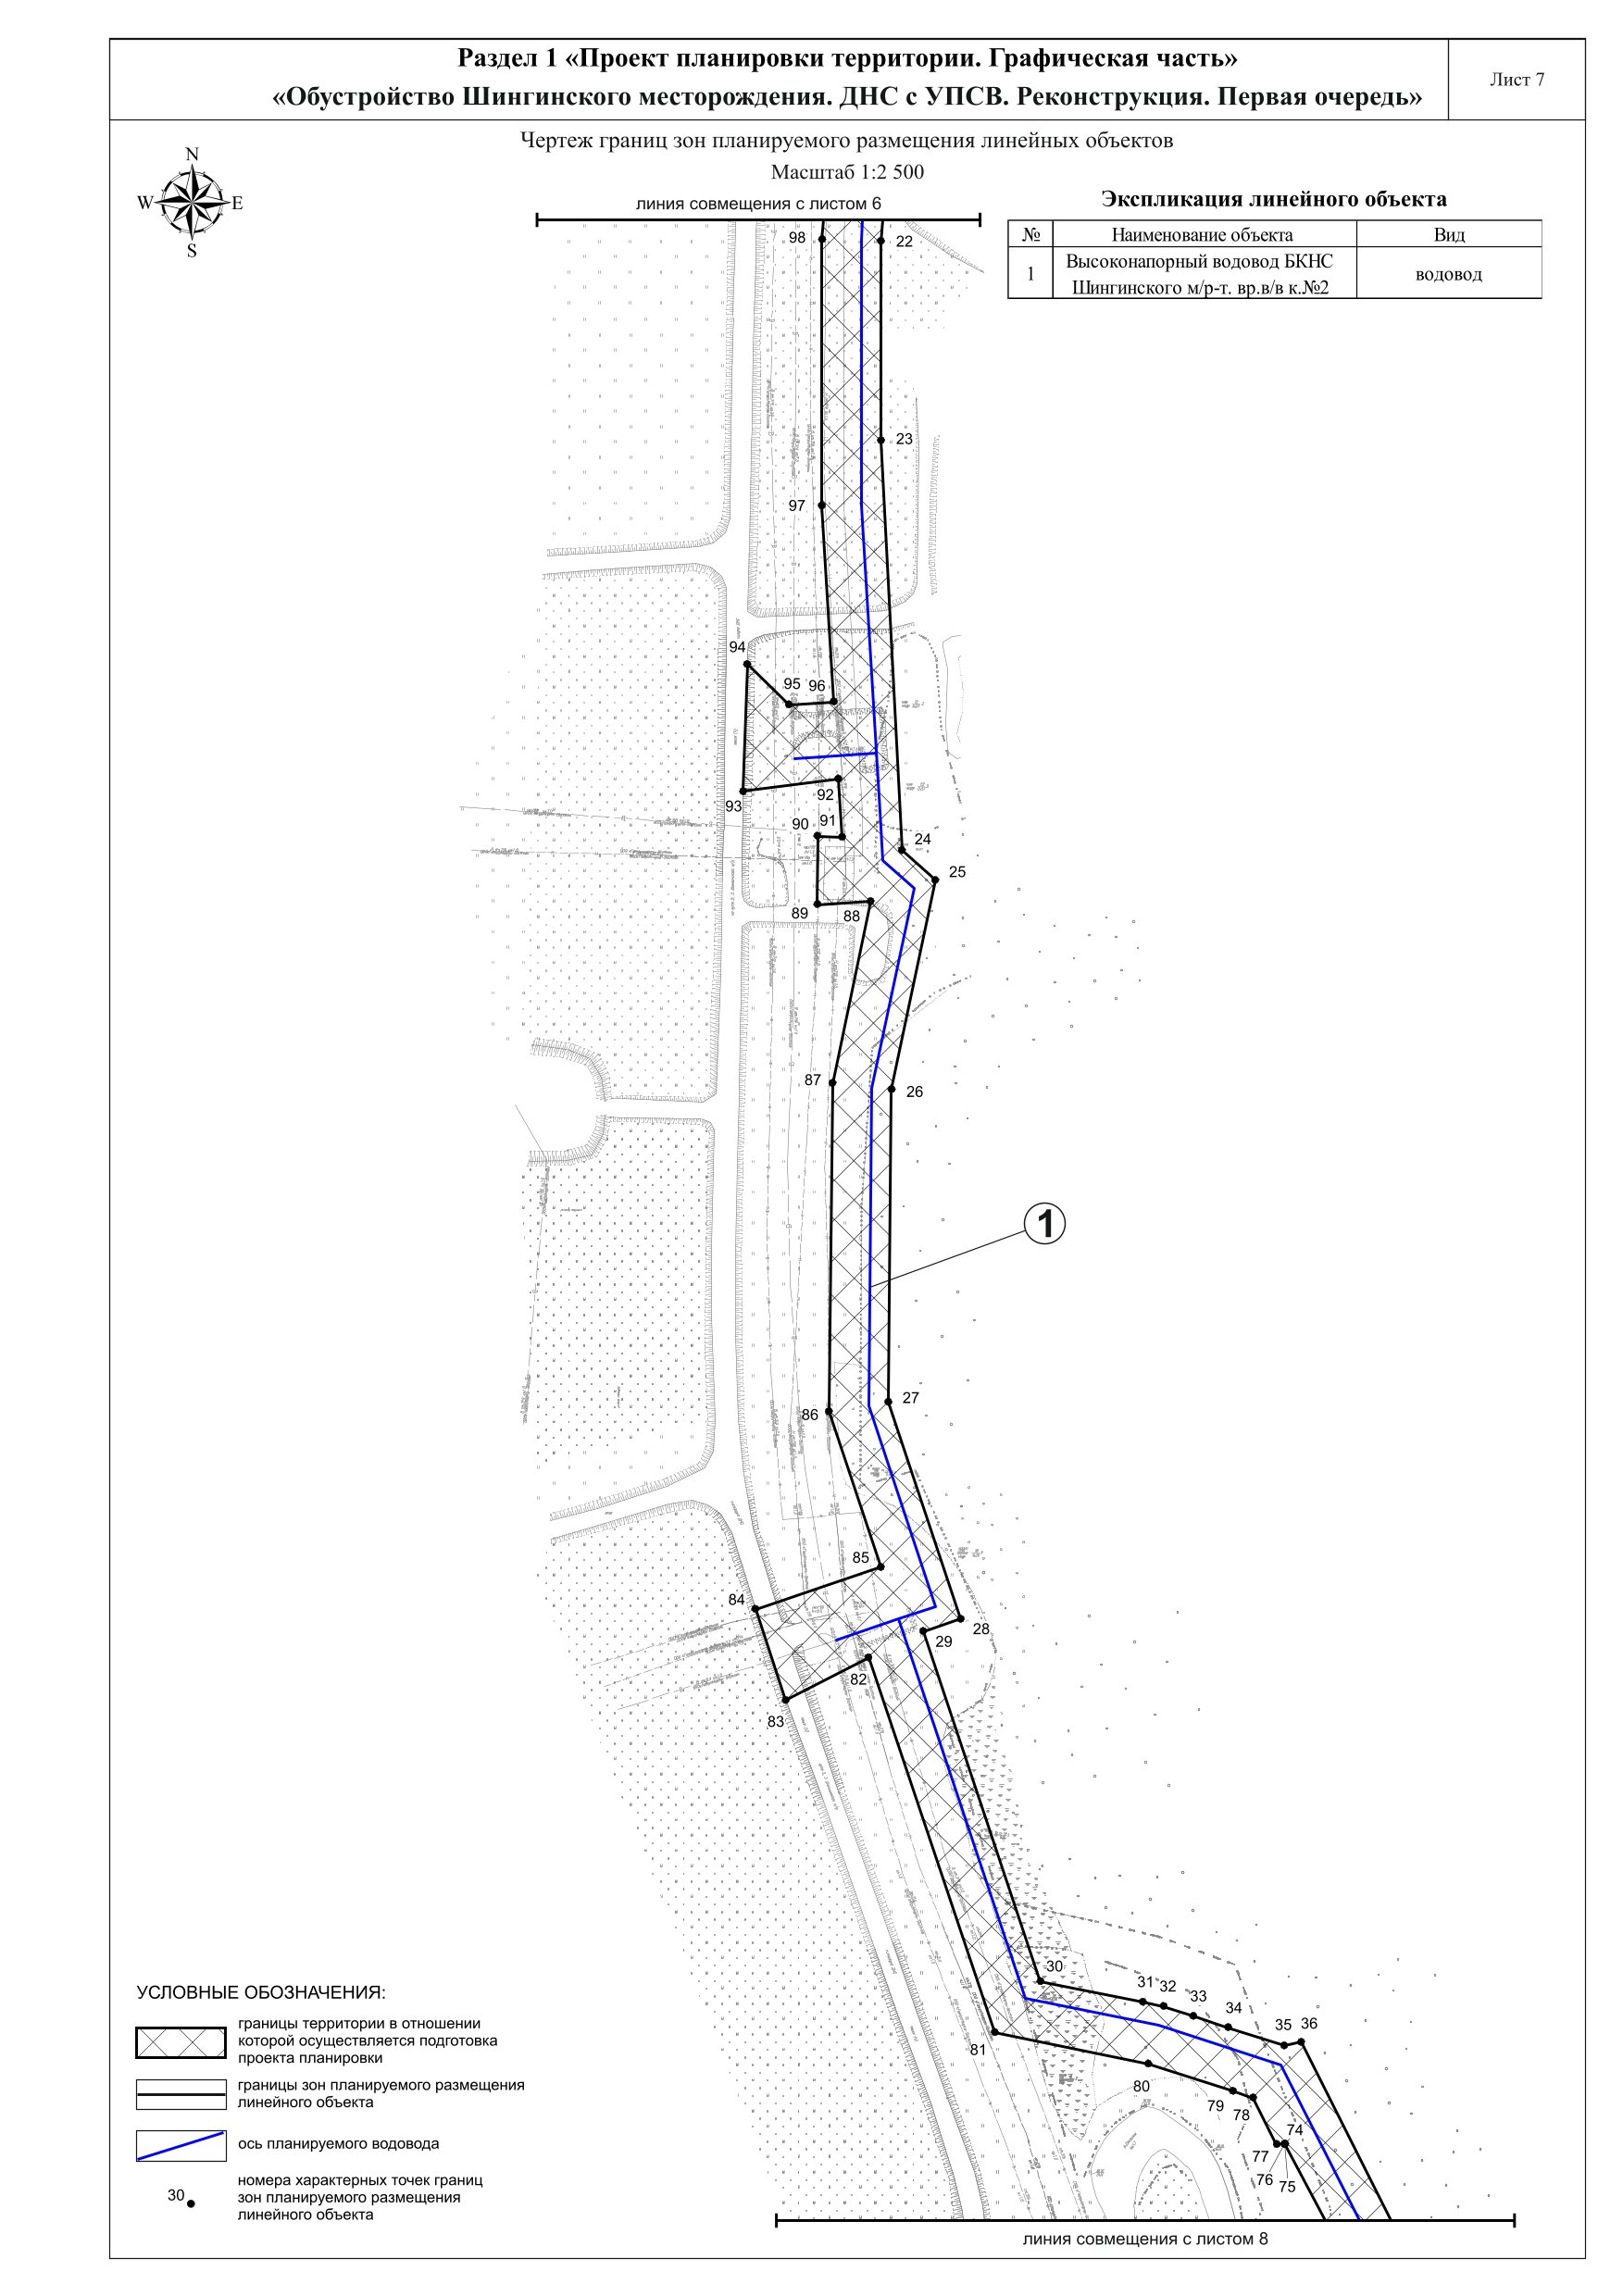
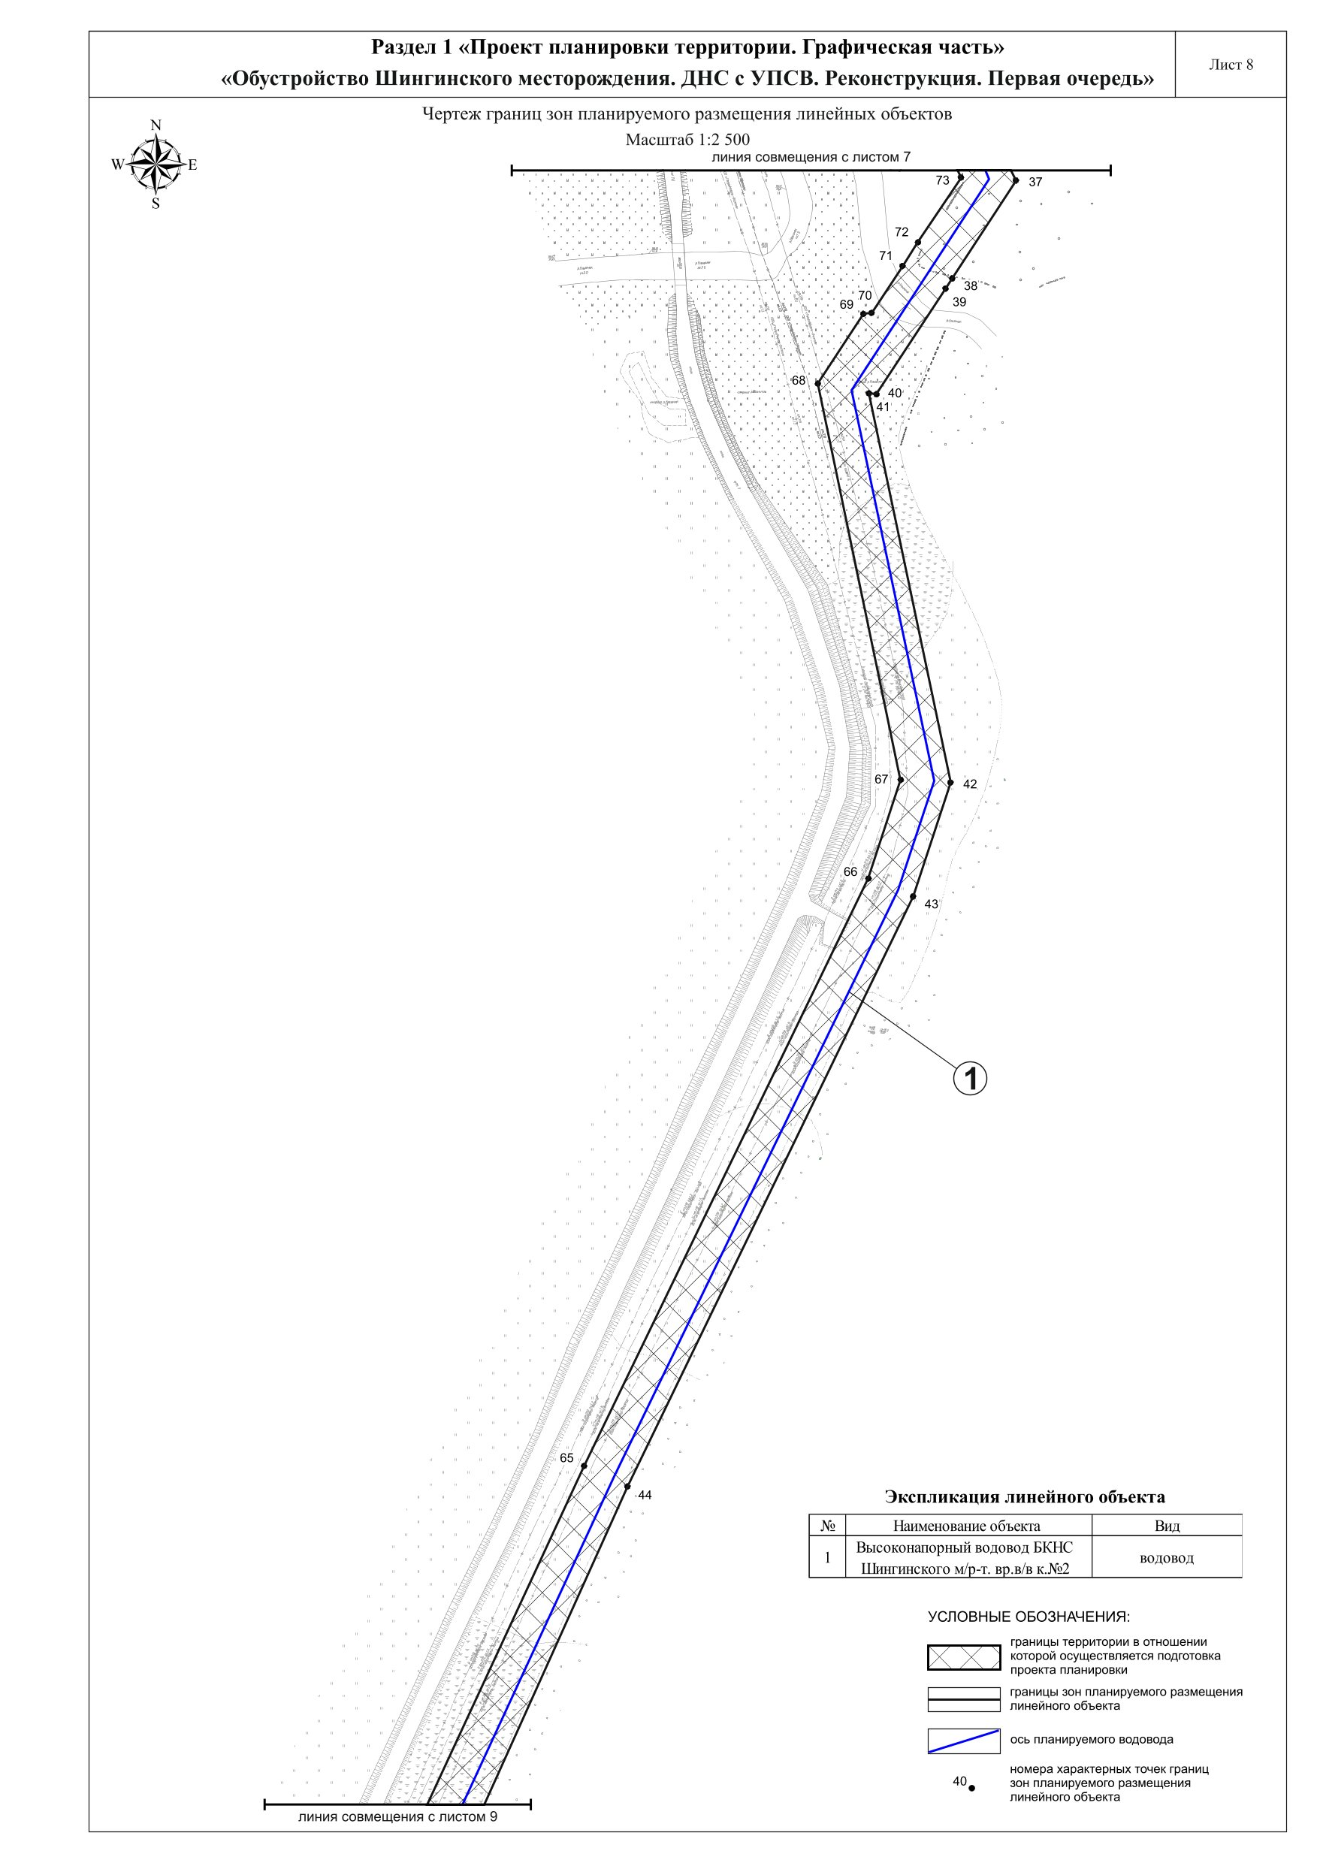
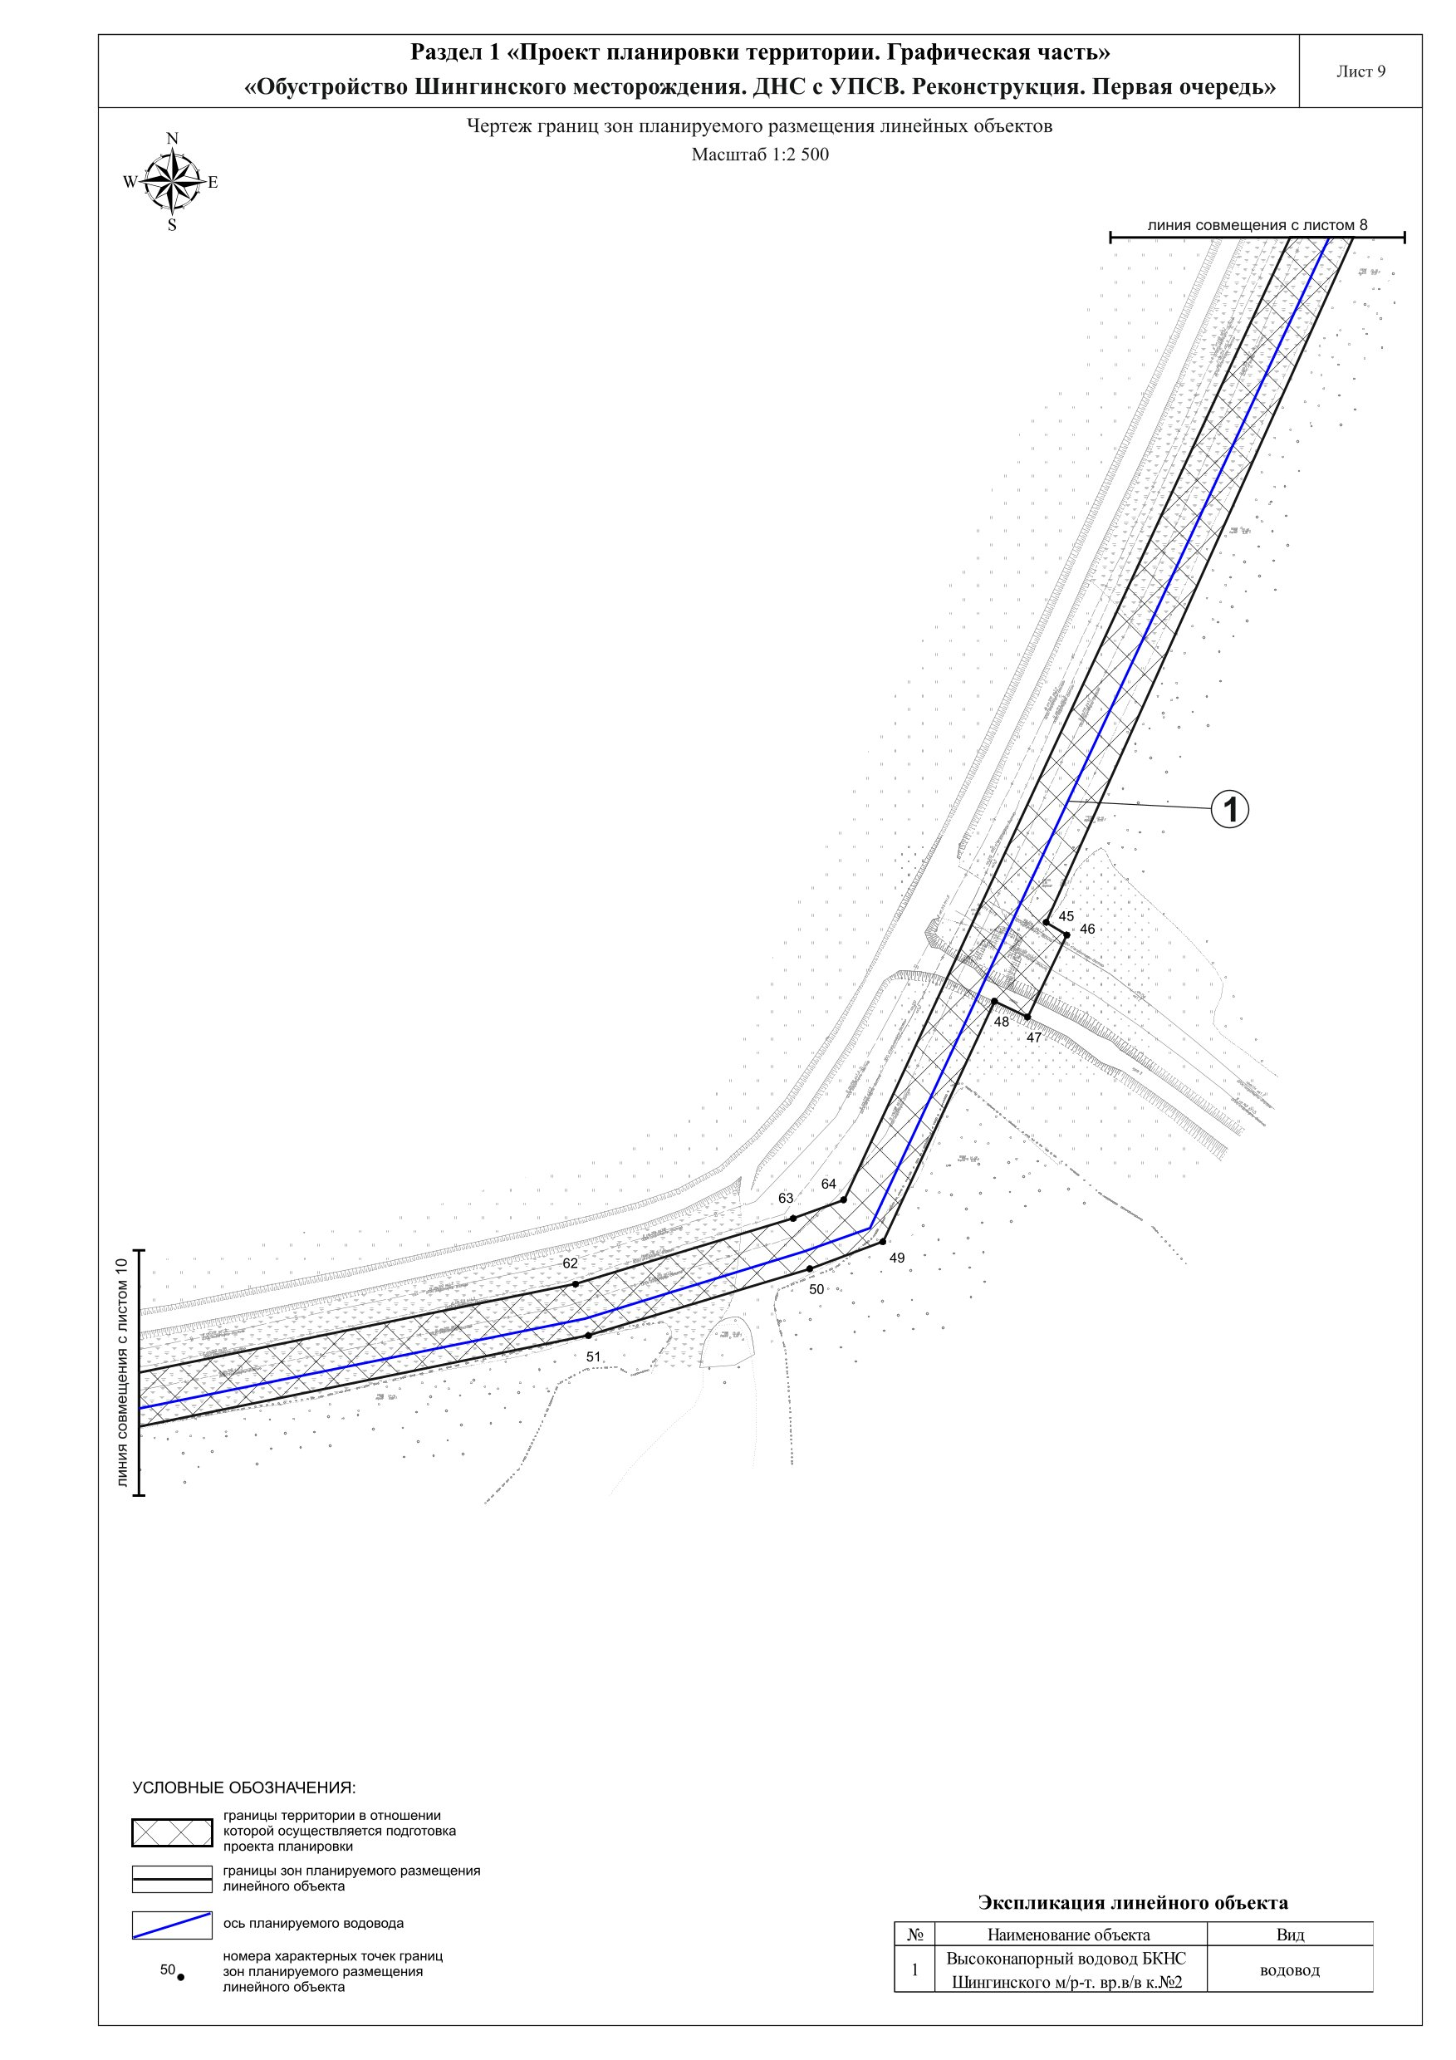
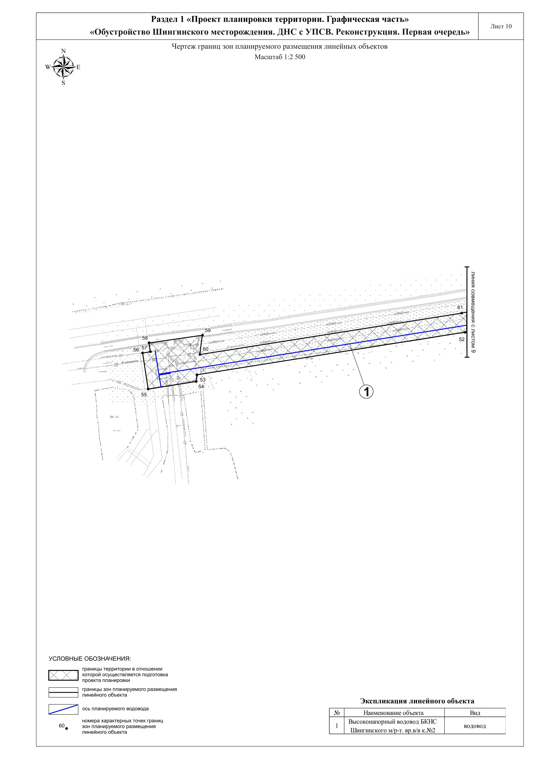
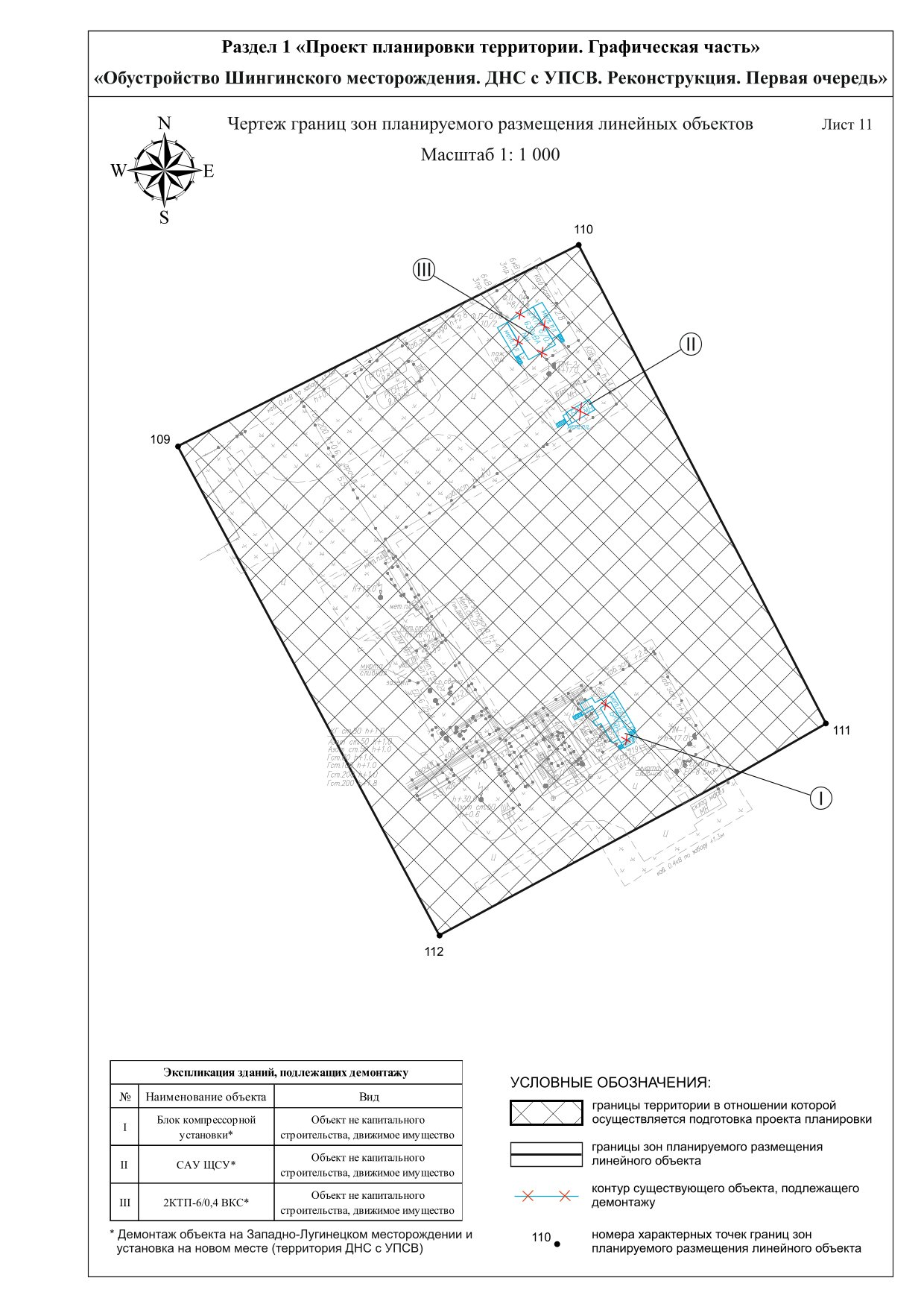

ОСНОВНАЯ ЧАСТЬ ПРОЕКТА ПЛАНИРОВКИ ТЕРРИТОРИИ
Раздел 2. «ПОЛОЖЕНИЕ О РАЗМЕЩЕНИИ ЛИНЕЙНЫХ ОБЪЕКТОВ»

Наименование, основные характеристики (категория, протяженность, проектная мощность, пропускная способность, грузонапряженность, интенсивность движения) и назначение планируемых для размещения линейных объектов, а также линейных объектов, подлежащих реконструкции в связи с изменением их местоположения
Проект планировки территории (далее - Проект) «Обустройство Шингинского месторождения. ДНС с УПСВ. Реконструкция. Первая очередь» предусматривает строительство объекта:
Высоконапорный водовод БКНС Шингинского м/р-т. вр.в/в к.№2
Начальным пунктом высоконапорного водовода БКНС Шингинского м/р-т. вр.в/в к.№2 является Блочная кустовая насосная станция (БКНС) Шингинского месторождения, конечным пунктом – планируемый узел в точке врезки в существующий высоконапорный водовод на куст скважин №2.
Диаметр и толщина стенки трубы 219х12 мм. Рабочее давление – 26,25 МПа. Категория водовода согласно ГОСТ Р 55990-2014 – C. Относится к промысловым трубопроводам, за исключением участка проходящему по территории Дожимной насосной станции (ДНС) Шингинского месторождения, отнесенный к внутриплощадочному технологическому трубопроводу.
Протяженность трассы водовода составляет 4077,9 м. Способ прокладки водовода – наземный. Проектная мощность – 174,8 т/ч. Пропускная способность – не устанавливается.
Грузонапряженность – не регламентируется.
Интенсивность движения – не регламентируется.
Высоконапорный водовод предназначен для передачи воды поступающей из системы поддержания пластового давления (ППД) БКНС Шингинского месторождения к нагнетательным скважинам кустов скважин Шингинского месторождения.
В свою очередь, в связи с увеличением объемов нефтяной эмульсии, поступающей на Дожимную насосную станцию с предварительным сбросом воды (ДНС с УПСВ), предусматривается перенос объекта некапитального строительства – Винтовая компрессорная установка Западно-Лугинецкого месторождения, в качестве резервного к существующему на Шингинском месторождении.
Винтовая компрессорная установка включает в себя:
- Винтовой блок компрессорной установки (БКУ) (9,1х2,7х3,1 м);
- САУ ЩСУ (6х2,4х3,1 м);
- 2КТП 6/0,4кВ «ВКС» (10х7х2,8 м).

Перечень субъектов Российской Федерации, перечень муниципальных районов, городских округов в составе субъектов Российской Федерации, перечень поселений, населенных пунктов, внутригородских территорий городов федерального значения, на территориях которых устанавливаются зоны планируемого размещения линейных объектов
Зона планируемого размещения объекта общей площадью 38,0165 га, устанавливается на межселенных территориях:
- Парабельского района Томской области, на землях лесного фонда Кедровского лесничества, Осиповского участкового лесничества;
- Каргасокского района Томской области, на землях лесного фонда Каргасокского лесничества, Чижапского участкового лесничества, урочища «Чижапское».

  - Перечень координат характерных точек границ зон планируемого размещения линейных объектов

Номер характерной точки | Система координат МСК-70 зона 4
Номер характерной точки | Х | Y
1 | 567111,07 | 3942618,47
2 | 567111,22 | 3942812,95
3 | 567189,28 | 3942816,21
4 | 567181,58 | 3943006,93
5 | 566945,37 | 3942999,76
6 | 566943,94 | 3943051,84
7 | 566923,13 | 3943051,07
8 | 566920,62 | 3943109,47
9 | 566885,81 | 3943108,11
10 | 566884,55 | 3943132,83
11 | 566707,06 | 3943127,78
12 | 566709,56 | 3943038,88
13 | 566534,02 | 3943034,22
14 | 566540,49 | 3942871,10
15 | 566523,64 | 3942869,98
16 | 566527,24 | 3942819,26
17 | 566412,70 | 3942811,47
18 | 566412,19 | 3942818,54
19 | 566421,16 | 3942819,06
20 | 566416,10 | 3942881,35
21 | 566353,18 | 3942876,99
22 | 566259,94 | 3942862,26
23 | 566169,30 | 3942854,10
24 | 565981,75 | 3942846,95
25 | 565966,72 | 3942860,98
26 | 565873,00 | 3942832,43
27 | 565730,74 | 3942818,23
28 | 565629,08 | 3942842,42
29 | 565624,91 | 3942824,89
30 | 565460,78 | 3942863,98
31 | 565447,10 | 3942909,76
32 | 565444,32 | 3942919,08
33 | 565438,70 | 3942932,18
34 | 565432,03 | 3942947,72
35 | 565421,42 | 3942972,47
36 | 565422,46 | 3942980,18
37 | 565331,34 | 3943016,54
38 | 565279,66 | 3942975,83
39 | 565274,37 | 3942971,65
40 | 565218,46 | 3942927,61
41 | 565219,34 | 3942923,21
42 | 564996,74 | 3942949,61
43 | 564934,62 | 3942922,94
44 | 564617,85 | 3942733,06
45 | 564112,10 | 3942449,30
46 | 564104,64 | 3942459,34
47 | 564064,86 | 3942435,58
48 | 564074,29 | 3942419,48
49 | 563957,20 | 3942351,88
50 | 563946,96 | 3942313,73
51 | 563922,91 | 3942198,32
52 | 563896,70 | 3941963,25
53 | 563871,29 | 3941588,51
54 | 563862,11 | 3941586,43
55 | 563857,56 | 3941519,32
56 | 563907,96 | 3941515,91
57 | 563908,77 | 3941526,98
58 | 563921,25 | 3941526,12
59 | 563925,13 | 3941600,73
60 | 563898,80 | 3941594,77
61 | 563923,63 | 3941960,85
62 | 563949,63 | 3942194,06
63 | 563973,27 | 3942307,46
64 | 563980,40 | 3942334,05
65 | 564631,54 | 3942709,77
66 | 564946,97 | 3942898,82
67 | 565000,75 | 3942921,91
68 | 565227,28 | 3942895,05
69 | 565264,14 | 3942924,18
70 | 565264,43 | 3942928,80
71 | 565289,09 | 3942948,44
72 | 565301,56 | 3942958,38
73 | 565335,81 | 3942985,66
74 | 565376,65 | 3942968,76
75 | 565376,65 | 3942968,72
76 | 565376,66 | 3942968,66
77 | 565376,87 | 3942964,97
78 | 565399,01 | 3942956,12
79 | 565402,80 | 3942947,26
80 | 565418,87 | 3942909,86
81 | 565439,32 | 3942841,29
82 | 565615,17 | 3942798,78
83 | 565599,18 | 3942759,44
84 | 565641,82 | 3942749,36
85 | 565655,95 | 3942808,25
86 | 565728,90 | 3942790,87
87 | 565878,34 | 3942805,80
88 | 565959,67 | 3942830,58
89 | 565960,43 | 3942806,17
90 | 565991,51 | 3942809,11
91 | 565990,14 | 3942820,26
92 | 566016,70 | 3942820,98
93 | 566015,00 | 3942776,96
94 | 566072,63 | 3942784,05
95 | 566052,66 | 3942801,32
96 | 566052,09 | 3942821,98
97 | 566141,83 | 3942824,49
98 | 566263,26 | 3942835,42
99 | 566356,20 | 3942850,09
100 | 566382,90 | 3942851,88
101 | 566384,22 | 3942832,23
102 | 566371,80 | 3942822,72
103 | 566370,44 | 3942814,38
104 | 566385,30 | 3942816,05
105 | 566387,53 | 3942782,70
106 | 566529,18 | 3942792,19
107 | 566532,34 | 3942747,87
108 | 566789,30 | 3942613,04
1 | 567111,07 | 3942618,47
109 | 537360,10 | 3951678,54
110 | 537397,64 | 3951773,39
111 | 537284,27 | 3951819,73
112 | 537242,13 | 3951728,80
109 | 537360,10 | 3951678,54
  - Перечень координат характерных точек границ зон планируемого размещения линейных объектов, подлежащих реконструкции в связи с изменением их местоположения
Планируемые линейные объекты, подлежащие реконструкции в связи с изменением их местоположения, в данном проекте отсутствуют.
  - Предельные параметры разрешенного строительства, реконструкции объектов капитального строительства, входящих в состав линейных объектов в границах зон их планируемого размещения
В состав линейного объекта входит Дожимная насосная станция с предварительным сбросом воды на Шингинском нефтяном месторождении, являющаяся неотъемлемой частью линейного объекта. Площадь застройки Площадки ДНС с УПСВ составляет 181 кв. м, площадь освоения во время строительства – 1891 кв. м.
Расчет предельных параметров разрешенного строительства объектов капитального строительства, входящих в состав объекта в границах зон их планируемого размещения представлен в таблице 2.5.1.
Таблица 2.5.1 – Предельные параметры разрешенного строительства объектов капитального строительства, входящих в состав объекта в границах зон их планируемого размещения
Наименование показателя | Показатель
Предельное количество этажей и (или) предельная высота объектов капитального строительства, входящих в состав линейных объектов, в границах каждой зоны планируемого размещения таких объектов. | Не устанавливается
Максимальный процент застройки каждой зоны планируемого размещения объектов капитального строительства, входящих в состав линейных объектов, определяемый как отношение площади зоны планируемого размещения объекта капитального строительства, входящего в состав линейного объекта, которая может быть застроена, ко всей площади этой зоны. | Не устанавливается
Минимальные отступы от границ земельных участков в целях определения мест допустимого размещения объектов капитального строительства, которые входят в состав линейных объектов и за пределами которых запрещено строительство таких объектов, в границах каждой зоны планируемого размещения объектов капитального строительства, входящих в состав линейных объектов. | Не устанавливается
Требования к архитектурным решениям объектов капитального строительства, входящих в состав линейных объектов, в границах каждой зоны планируемого размещения таких объектов, расположенной в границах территории исторического поселения федерального или регионального значения, с указанием:  - требований к цветовому решению внешнего облика таких объектов;  - требований к строительным материалам, определяющим внешний облик таких объектов;  - требований к объемно-пространственным, архитектурно-стилистическим и иным характеристикам таких объектов, влияющим на их внешний облик и (или) на композицию, а также на силуэт застройки исторического поселения. | Не устанавливается

  - Информация о необходимости осуществления мероприятий по защите сохраняемых объектов капитального строительства (здание, строение, сооружение, объекты, строительство которых не завершено), существующих и строящихся на момент подготовки проекта планировки территории, а также объектов капитального строительства, планируемых к строительству в соответствии с ранее утвержденной документацией по планировке территории, от возможного негативного воздействия в связи с размещением линейных объектов
Планируемый высоконапорный водовод БКНС Шингинского м/р-т. вр.в/в к.№2 пересекает существующий водовод, нефтепровод.
Проектные решения по прокладке трубопроводов в местах пересечения с подземными коммуникациями выполняются в соответствии с требованиями ГОСТ Р 55990-2014 и определяются необходимостью соблюдения следующих нормативных требований по обеспечению эксплуатационной безопасности, как строящегося трубопровода, так и действующих коммуникаций:
- расстояние по вертикали в свету между проектируемым и существующим трубопроводами не менее 0,35 м;
- пересечения проектируемых трубопроводов с действующими трубопроводами, а также пересечения проектируемых трубопроводов с кабелями и кабельными каналами должны выполняться под углом не менее 60° независимо от способов прокладки трубопроводов;
- земляные работы в местах пересечения подземных коммуникаций производятся вручную без применения ударных механизмов на расстоянии не менее 2 м в обе стороны от наружной образующей стенки трубы.
Планируемый высоконапорный водовод БКНС Шингинского м/р-т. вр.в/в к.№2 не пересекает объекты капитального строительства, строящиеся на момент подготовки проекта планировки территории, а также планируемые к строительству в соответствии с ранее утвержденной документацией по планировке территории.

  - Информация о необходимости осуществления мероприятий по сохранению объектов культурного наследия от возможного негативного воздействия в связи с размещением линейных объектов
В соответствии с письмом Минкультуры России № 21009-12-02@ от 27.10.2022 г. на территории Томской области отсутствуют объекты всемирного наследия ЮНЕСКО.
Согласно письму Комитета по охране объектов культурного наследия Томской области № 48-01-2988 от 22.11.2022 г. объекты культурного наследия (памятники истории и культуры), включенные в единый государственный реестр объектов культурного наследия, выявленные объекты культурного наследия, объекты, обладающие признаками объекта культурного наследия, а также установленные зоны охраны и защитные зоны объектов культурного наследия, на испрашиваемой территории, отсутствуют.

  - Информация о необходимости осуществления мероприятий по охране окружающей среды
Мероприятия по охране атмосферного воздуха
В целях уменьшения загрязнения воздушного бассейна загрязняющими веществами, выбрасываемыми двигателями внутреннего сгорания строительной и транспортной техники в период строительства, подрядная организация предусматривает следующие мероприятия:
- комплектация парка техники строительными машинами с силовыми установками, обеспечивающими минимальные удельные выбросы загрязняющих веществ в атмосферу (оксид углерода, углеводороды, оксиды азота и т.д.);
- осуществление запуска и прогрева двигателей транспортных средств строительных машин по утвержденному графику с обязательной диагностикой выхлопа загрязняющих веществ;
- четкая организация работы автозаправщика - заправка строительных машин топливом и смазочными материалами должна осуществляться только закрытым способом;
- движение транспорта по установленной схеме, недопущение неконтролируемых поездок;
- допускать к эксплуатации машины и механизмы в исправном состоянии, особенно тщательно следить за состоянием технических средств, способных вызвать загорание естественной растительности.
- запрещение разведения костров и сжигания в них любых видов материалов и отходов.
Сведение до минимума выбросов загрязняющих веществ в атмосферу при эксплуатации планируемых объектов достигается герметизацией всех трубопроводов и оборудования технологического процесса.
Проведенные расчеты рассеивания показали отсутствие превышений концентраций вредных веществ в воздухе населенных пунктов установленных санитарных норм при неблагоприятных метеорологических условиях.
В соответствии со ст. 19 Закона Российской Федерации «Об охране атмосферного воздуха» и Приказом Минприроды РФ от 17.11.2011 N 899 «Об утверждении порядка представления информации о неблагоприятных метеорологических условиях, требований к составу и содержанию такой информации, порядка ее опубликования и предоставления заинтересованным лицам» (Зарегистрировано в Минюсте РФ 08.02.2012 N 23173) мероприятия по сокращению выбросов выполняются в городских и иных поселениях. В связи с тем, что планируемые объекты находятся вне городских и иных поселений, мероприятия по снижению выбросов при неблагоприятных условиях не требуется.
Мероприятия по охране почвенного покрова
В целях охраны земель от воздействия при проведении строительно-монтажных работ проектом установлены твердые границы отвода земель, обязывающие не допускать использование земель за их пределами.
Проектом предусматривается рекультивация нарушенных земель и мероприятия, направленные на повышение надежности объектов (100 % контроль сварных стыков).
В целях охраны земель от воздействия при проведении строительно-монтажных работ проектом установлены твердые границы отвода земель, обязывающие не допускать использование земель за их пределами, а также предусмотрены следующие мероприятия:
- сокращение площади участков строительства, ограничение их минимальными технологически необходимыми размерами;
- применение строительных машин и механизмов, имеющих минимально возможное удельное давление ходовой части на подстилающие грунты;
- устройство подъездных путей с учетом требований по предотвращению повреждения древесно-кустарниковой растительности;
- избежание нарушения естественно-дренажной сети, восстановление ее в близком к существующему до начала строительства виде для предотвращения возможных процессов заболачивания территории и как следствие, деградация растительности из-за затруднения или полного прекращения естественного дренирования;
- оснащение бригады контейнерами для бытовых и строительных отходов и емкостями для сбора отработанных ГСМ;
- инвентарные контейнеры для бытовых и строительных отходов на специальной площадке с твердым покрытием на территории временного бытового городка строителей, расположенного за пределами водоохранных зон;
- временный передвижной вдольтрассовый городок (каждые 150 м), расположенный за пределами водоохранных зон и прибрежно-защитных полос (передвижное мобильное помещение, для укрытия от солнечной радиации и атмосферных осадков, с пунктом обогрева с питьевой водой на строительной площадке; биотуалет и закрытый контейнер для отходов;
- своевременный вывоз отходов по договору подрядчика со специализированными организациями, имеющими лицензии по обращению с данными видами отходов;
- вывоз отходов от демонтажа по договору подрядчика со специализированными организациями, складирование не предусмотрено;
- заправка техники топливозаправщиком в закрытом исполнении, временная стоянка автомашин и строительной техники на специальной площадке с твердым покрытием на территории временного бытового городка строителей за пределами водоохранной зоны;
- проезд автомашин и строительной техники по временному вдольтрассовому грунтовому проезду (твердому покрытию);
- мойка автотранспорта на базе заказчика.
Мероприятия по охране вод
Планируемый объект пересекается с водными объектами – река Екыльчак, ручей.
В целях защиты поверхностных и подземных вод от загрязнения на период строительства и технической рекультивации предусмотрены следующие мероприятия:
- планировка строительной полосы после окончания работ;
- запрещение проезда строительной техники вне полосы краткосрочной временной аренды;
- инвентарные контейнеры для бытовых и строительных отходов на специальной площадке с твердым покрытием на территории временного бытового городка строителей, расположенного за пределами водоохранных зон и прибрежно-защитных полос;
- своевременный вывоз отходов по договору со специализированными организациями, имеющими лицензии по обращению с данными видами отходов;
- вывоз отходов от демонтажа по договору подрядчика со специализированными организациями, складирование не предусмотрено;
- не предусматривается забор пресных вод из поверхностных и подземных источников для хозяйственно-питьевых и производственных нужд;
- заправка техники топливозаправщиком в закрытом исполнении, временная стоянка автомашин и строительной техники на специальной площадке с твердым покрытием на территории временного бытового городка строителей за пределами водоохранной зоны;
- проезд автомашин и строительной техники по временному вдольтрассовому грунтовому проезду (твердому покрытию);
- мойка автотранспорта на базе заказчика;
- площадки временного хранения материалов и конструкций, площадки складирования минерального грунта с твердым покрытием, расположенные за пределами водоохранных зон и прибрежно-защитных полос.
В период эксплуатации будет осуществляться:
- подземная прокладка трубопровода;
- применение труб из материалов, соответствующих климатическим условиям района расположения планируемых объектов;
- применение труб из стали повышенной коррозионной стойкости;
- 100% контроль сварных соединений;
- установка на трубопроводах запорной арматуры, обеспечивающей автоматическое отключение участков трубопровода при падении в нем рабочего давления;
- постоянный контроль и диагностика трубопроводов и технологического оборудования, что обеспечит безаварийную эксплуатацию объектов.
- своевременное проведение капитального ремонта трубопроводов с заменой изношенных и опасных участков для предотвращения возможных утечек.
Мероприятия по сбору, использованию, обезвреживанию, транспортировке и размещению опасных отходов
С целью защиты окружающей среды от загрязнения отходами, образующимися при проведении строительных работ, строительная (организация), осуществляющая строительство объекта, должна быть оснащена передвижным оборудованием – мусоросборниками для накопления строительных отходов на площадке строительства, емкостями и контейнерами для накопления материалов.
Предусмотренные меры по обеспечению условий накопления отходов на этапе строительства должны соответствовать требованиям СанПиН 2.1.3684-21 «Санитарно-эпидемиологические требования к содержанию территорий городских и сельских поселений, к водным объектам, питьевой воде и питьевому водоснабжению, атмосферному воздуху, почвам, жилым помещениям, эксплуатации производственных, общественных помещений, организации и проведению санитарно-противоэпидемических (профилактических) мероприятий».
Условия накопления определяются классом опасности отходов, способом упаковки с учетом агрегатного состояния и надежности тары:
- твердые отходы IV и V классов опасности могут накапливаться навалом, насыпью, в виде гряд.
При накоплении отходов во временных складах, на открытых площадках без тары (навалом, насыпью) или в негерметичной таре должны соблюдаться следующие условия:
- временные склады и открытые площадки должны располагаться по отношению к жилой застройке в соответствии с требованиями к санитарно-защитным зонам;
- поверхность отходов, накапливаемых насыпью на открытых площадках или открытых приемниках-накопителях, должна быть защищена от воздействия атмосферных осадков и ветров (укрытие брезентом, оборудование навесом);
- поверхность площадки должна иметь твердое покрытие (асфальт, бетон, полимербетон, керамическая плитка).
Конструкция и условия эксплуатации транспорта должны исключать возможность аварийных ситуаций, потерь промышленных отходов и загрязнения окружающей среды по пути следования и при перевалке отходов с одного вида транспорта на другой.
Мероприятия по охране объектов растительного и животного мира
Величина воздействия на почву, растительный и животный мир при производстве строительно-монтажных работ в значительной мере зависит от соблюдения правильной технологии и культуры строительства. В целях охраны геологической среды, почвы, растительного и животного мира проектной документацией предусмотрены следующие мероприятия:
- строгое соблюдение границ территории, отведенной во временное и постоянное пользование под строительство планируемых сооружений, на всем протяжении периода подготовительных и строительно-монтажных работ;
- опережающее строительство подъездных автодорог и максимальное использование существующих дорог;
- исключение базирования строительной автотехники, складского хозяйства и других объектов в местах, не предусмотренных проектом производства работ, разработанным генподрядчиком и согласованным с государственными органами контроля и надзора в сфере природопользования;
- емкости для сбора отработанных ГСМ на строительной площадке;
- мойка автотехники и выполнение необходимых ремонтных и профилактических работ только на специально оборудованных для этих целей площадках строительной базы, размещаемых за пределами водоохранных зон и прибрежных защитных полос водных объектов;
- использование при строительно-монтажных работах исправной техники при отсутствии на ней подтеков масла и топлива, а также очищенных от наружной смазки тросов, стропов, используемых устройств и механизмов;
- своевременное обслуживание техники в объемах ежедневного технического обслуживания (ЕО в соответствии с «Положением о техническом обслуживании и ремонте подвижного состава автомобильного транспорта»), плановый ремонт автотранспорта и строительной техники предусматривается в условиях ремонтных баз;
- оборудование временного складского помещения для сбора и накопления отходов с территории временного бытового городка строителей;
- своевременная передача отходов, образующихся в период строительно-демонтажных работ, специализированным предприятиям согласно договорам, заключаемым подрядчиком;
- введение ограничения на коллективные посещения лесных и луговых угодий, расположенных за полосой строительства, с целью отдыха и развлечений, в т.ч. с разведением костров, вырубкой деревьев и кустарников;
- исключение отлова и уничтожения водящихся в районе строительства мелких животных (ежей, кротов, землероек и т.д.) и земноводных (ящериц, змей и т.д.);
- приведение территории строительства после окончания строительно-монтажных работ в пригодное для дальнейшего использования состояния путем выполнения благоустройства планируемых площадок, технической рекультивации нарушенных земель.
С целью исключения загрязнения почвенно-растительного покрова непреднамеренными проливами нефтепродуктов предусмотрены специальные поддоны, емкости, полимерное пленочное покрытие и обвалование из минерального грунта вокруг места производства работ (заправки).
В целях сохранения деревьев, на границе выделяемой полосы для производства работ, не допускается:
- забивать в стволы деревьев гвозди, штыри и др. для крепления знаков, ограждений, проводов и т.п.;
- привязывать к стволам или ветвям проволоку для различных целей;
- закапывать или забивать столбы, колья, сваи в зоне активного развития деревьев;
- складывать под кроной дерева материалы, конструкции, ставить строительные машины и грузовые автомобили.
Особо охраняемые природные территории и территории традиционного природопользования коренных малочисленных народов Севера, Сибири и Дальнего Востока
В соответствии с письмом Министерства природных ресурсов и экологии Российской Федерации (Минприроды России) № 15-47/10213 от 30.04.2020 г. в районе расположения планируемого линейного объекта особо охраняемые природные территории (ООПТ) федерального значения отсутствуют.
Согласно письму Департамента природных ресурсов и охраны окружающей среды Томской области № 1717 от 21.04.2023 г. в границах запрашиваемого объекта существующие, планируемые и перспективные ООПТ регионального значения и их охранные зоны отсутствуют.
В соответствии с письмом Администрации Каргасокского района № 04-01-1862/23 от 18.04.2023 г. на территории проведения проектно-изыскательских работ отсутствуют существующие, проектируемые и перспективные ООПТ местного значения и зоны охраны ООПТ местного значения; территории традиционного природопользования местного значения и родовые угодья коренных малочисленных народностей.
Исходя из информации, представленной в письме Муниципального казенного учреждения Администрация Парабельского района (МКУ Администрация Парабельского района) № 1039 от 27.04.2023 г., в районе объекта: «Обустройство Шингинского месторождения. ДНС с УПСВ. Реконструкция. Первая очередь» и в прилегающей полосе зон охраняемых объектов, курортных и рекреационных зон, округов санитарной (горно-санитарной) охраны курортов, территорий и зон санитарной охраны лечебно-оздоровительных местностей и курортов нет.
В письме Федерального агентства по делам национальностей (ФАДН России) № 9/1-03-1-03 от 17.05.2021 г. сообщается, что на территории Парабельского, Александровского, Каргасокского районов Томской области территории традиционного природопользования коренных малочисленных народов Севера, Сибири и Дальнего Востока Российской Федерации федерального значения не образованы.
Согласно письму Комитета внутренней политики Администрации Томской области № Б-2801 от 05.05.2023 г. на затребованном участке в указанных границах объекта, расположенного на территории Каргасокского и Парабельского районов Томской области, территорий традиционного природопользования регионального значения коренных малочисленных народов Севера, Сибири и Дальнего Востока Российской Федерации не выявлено.

  - Информация о необходимости осуществления мероприятий по защите территории от чрезвычайных ситуаций природного и техногенного характера, в том числе по обеспечению пожарной безопасности и гражданской обороне
На производственном объекте опасным веществом, обращающимся в технологическом процессе, является нефтегазоводяная смесь, которая содержит в своем составе пластовую нефть и попутный нефтяной газ.
Аварийные ситуации могут возникнуть в результате воздействия различных факторов, отражающих особенности строительства и эксплуатации технологического оборудования и трубопроводов в конкретных условиях окружающей природной и социальной среды.
Причинами аварии на рассматриваемых объектах могут быть:
- некачественное строительство;
- отступление от проектных решений;
- коррозия трубопроводов и оборудования;
- механические повреждения;
- нарушения промышленной и пожарной безопасности;
- нарушение технологического регламента на эксплуатацию;
- террористические акты и вандализм.
Негативные последствия аварий при порыве планируемых трубопроводов для окружающей природной среды, персонала выражаются:
- в загрязнении почв и грунтов при образовании аварийных разливов на поверхности земли;
- в загрязнении атмосферы в результате испарения летучих органических соединений с поверхности разлива;
- в загрязнении воздуха, связанным с поступлением продуктов сгорания нефти в атмосферу, при пожаре;
- в поражении персонала и населения, оказавшихся в зоне действия поражающих факторов аварии.
Основные опасности для человека, связанные с выбросом нефти, представляют пожар пролива, взрыв облака паров нефти, воздействие продуктов сгорания при пожаре-вспышке.
Населенные пункты в зоны поражения при авариях не попадают. Поражение людей в населенных пунктах не прогнозируется, риски от аварий для жителей на территории населенных пунктов равны нулю.
Предотвращение возникновения аварий на планируемом объекте в случае ЧС обеспечивается применением следующих решений:
- трубопроводы проложены в подземном исполнении, следовательно, в случае ЧС воздействие на них оказано не будет;
- конструктивные элементы запроектированы из материалов с учётом обеспечения их прочности, устойчивости, толщины стенки трубопровода приняты выше по сравнению с расчетными;
- планируемое оборудование полностью соответствует требованиям промышленной безопасности, действующей нормативной документации и имеет все необходимые разрешительные документы;
- планируемые и существующие производственные объекты размещены с соблюдением противопожарных расстояний между ними;
- используемое планируемое и существующее технологическое электрооборудование принято во взрывозащищенном исполнении, установлено с учетом классов зон взрывоопасности площадок по ПУЭ;
- планируемые и существующие производственные объекты подключены к системе автоматизации технологических процессов, позволяющей производить контроль над технологическими параметрами в режиме реального времени, управлять технологическим оборудованием в соответствии с выбранными критериями управления, обеспечивать защиту и безаварийную работу всего технологического комплекса.
Мероприятия по обеспечению гражданской обороны
В соответствии с Постановлением Правительства от 27.04.2024 г. № 546, «Об утверждении Правил отнесения организаций к категориям по гражданской обороне в зависимости от роли в экономике государства или влияния на безопасность населения» объект является некатегорированным по гражданской обороне.
Планируемый объект не относится к числу производств и служб, обеспечивающих жизнедеятельность категорированных городов и объектов особой важности, которые продолжают работу в военное время, следовательно, численность дежурного и линейного персонала для этих целей не определяется.
Защита людей и технологического оборудования от поражающего воздействия воздушной ударной волны выполняется путем реализации комплекса инженерно-технических и организационных мероприятий:
- применение систем автоматического аварийного отключения оборудования, при появлении поражающего воздействия взрывной волны и теплового поражения;
- своевременное оповещение диспетчерскими службами о замеченных аварийных утечках нефти или других неисправностях, которые могут привести к возникновению аварийных ситуаций.
На планируемых объектах отсутствуют постоянные рабочие места. Функционирование системы управления предусмотрено в автоматизированном круглосуточном режиме без присутствия оперативного персонала.
Количество персонала, который может попасть в случае аварии на объекте, напрямую зависит от типа аварии, месте её возникновения, времени суток, погодных условий и других факторов. Поражение всего персонала, находящейся на момент аварии на объекте согласно рассмотренным сценариям маловероятно. Наиболее вероятно поражение 1 чел. (оператора или трубопроводчик в зависимости от места аварии) из числа персонала.
Эвакуация персонала, обслуживающего планируемый объект, в случае необходимости будет осуществляться в соответствии с имеющимися утвержденными планами по ЧС ООО «Газпромнефть-Восток».
Мероприятия по обеспечению противопожарной безопасности
Пожарная опасность технологических сооружений объекта связана с возможностью разгерметизации трубопроводов и оборудования с выходом нефтяного газа, нефти.
Мероприятия и решения по обеспечению взрывопожаробезопасности направлены, в первую очередь, на недопущение образования взрывоопасных концентраций газовоздушных смесей и источников зажигания:
- выполнена защита оборудования, арматуры и трубопроводов от статического электричества;
- выполнена молниезащита и заземление;
- объем автоматизации позволяет полностью держать под контролем технологический процесс добычи, сбора нефти добывающих скважин;
- планируемые и существующие производственные объекты размещены с соблюдением противопожарных расстояний между ними.
В случае возникновения очага возгорания или иных чрезвычайных ситуаций на планируемой площадке обслуживающий персонал оперативно, по радиосвязи оповещает диспетчера и оперативные службы, в том числе пожарное депо, о возникшей чрезвычайной ситуации.

